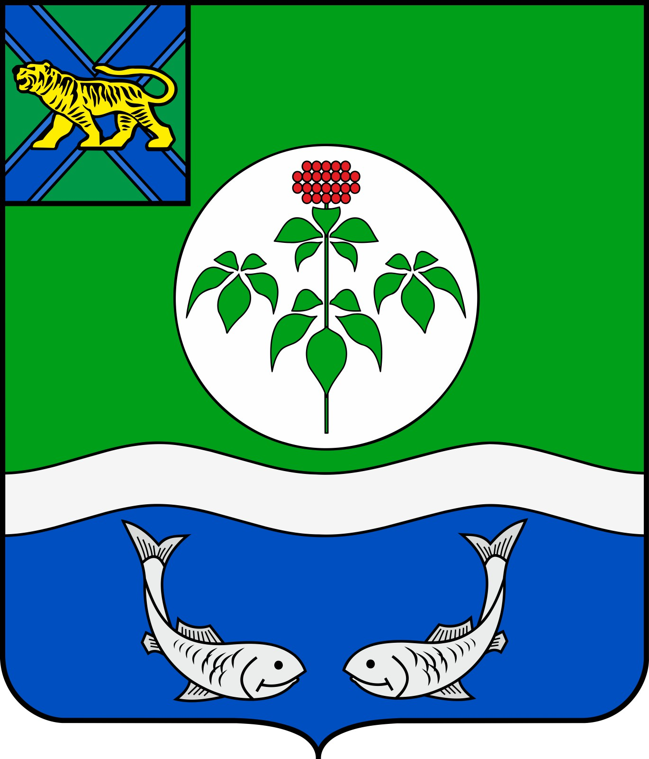
ДУМА

ОЛЬГИНСКОГО МУНИЦИПАЛЬНОГО ОКРУГА
ПРИМОРСКОГО КРАЯ

РЕШЕНИЕ

О внесении изменений в решение Думы Ольгинского муниципального округа от 27.12.2022 № 8-НПА «О бюджете Ольгинского муниципального района

на 2023 год и плановый период 2024 и 2025 годов»

Принято Думой Ольгинского

муниципального округа 26 января 2023 года

В соответствии с Бюджетным кодексом Российской Федерации, Уставом Ольгинского муниципального округа, Положением «О бюджетном устройстве, бюджетном процессе и межбюджетных отношениях в Ольгинском муниципальном районе», утвержденным решением Думы Ольгинского муниципального района от 15 декабря 2016 № 398, внести изменения в текст решения Думы Ольгинского муниципального округа от 27.12.2022 № 8-НПА «О бюджете Ольгинского муниципального округа на 2023 год и плановый период 2024 и 2025 годов»:
1. пункт 19 решения дополнить подпунктом следующего содержания:
«- на оказание финансовой помощи муниципальным унитарным предприятиям Ольгинского муниципального округа для финансового обеспечения затрат, связанных с деятельностью предприятия.».

Врио главы муниципального района Е.Э. Ванникова

пгт Ольга
______________ года
№ - НПА

